Proyecto integrador HTML, CSS, JS PELISEARCH

Índice

Desarrollo del proyecto 1

Etapa de maquetado y diseño 1

Etapa de implementación 3

Toma de decisiones a la hora de resolver problemas 5

Tecnologías utilizadas: 5

Dificultades presentadas 6

Nuevos conocimientos adquiridos 6

Fuentes de consulta 6

# Desarrollo del proyecto

El trabajo realizado constó de dos etapas, la maquetación y diseño preliminar y la inclusión de la carga de resultados dinámicamente. La primera etapa se caracterizó por la utilización de HTML y CSS, incluyendo SCSS, que es un lenguaje de estilos preprocesados. La segunda etapa involucró el uso de JavaScript y AJAX.

## Etapa de maquetado y diseño

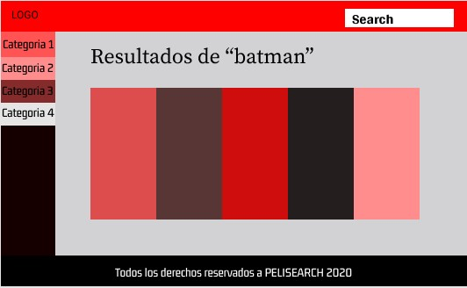Al comienzo de la etapa uno, incluso antes del maquetado y diseño, los integrantes del grupo, se juntaron en videoconferencia, usando una aplicación llamada *Discord* para definir aspectos generales como el nombre, paleta de colores y lugar de los elementos y resultados de la página del pro-

yecto. Posteriormente, aunque aún en videoconferencia, se trabajó a la par con un software llamado

***Figma***, que es un software de diseño gráfico simple utilizado ampliamente en la industria del diseño web. Mediante el uso de

esta aplicación, se realizó un boceto inicial de la página En la imagen a la derecha, se pueden ver los resultados.

Posteriormente, se creó un repositorio en [Github](https://github.com/jereet/Pelisearch/) ya que, por experiencia en trabajos anteriores, supimos que nos iba a ser de utilidad para trabajar en conjunto; se asignaron la tareas correspondientes de la etapa.

Continuando con la descripción anterior, además de utilizar HTML y CSS para el maquetado, utilizamos SCSS, un lenguaje de hojas de estilos que tiene muchas ventajas y se puede traducir en css compatible. En esta etapa, también se utilizó JavaScript, para el comportamiento de los resultados al “focusearlos”; íconos de FontAwesome y Bootstrap.

Estos fueron los resultados de la primera etapa:

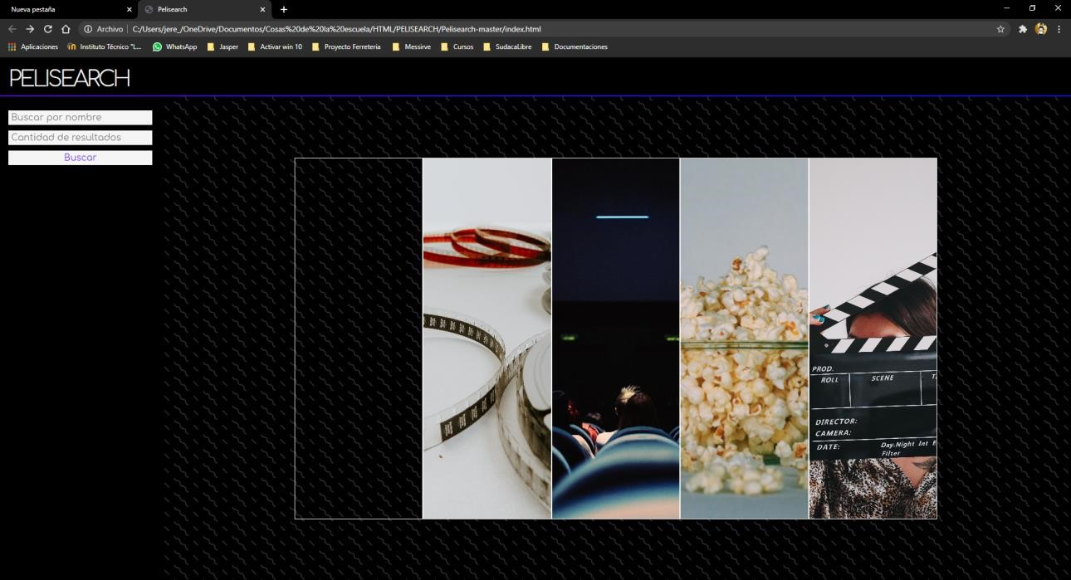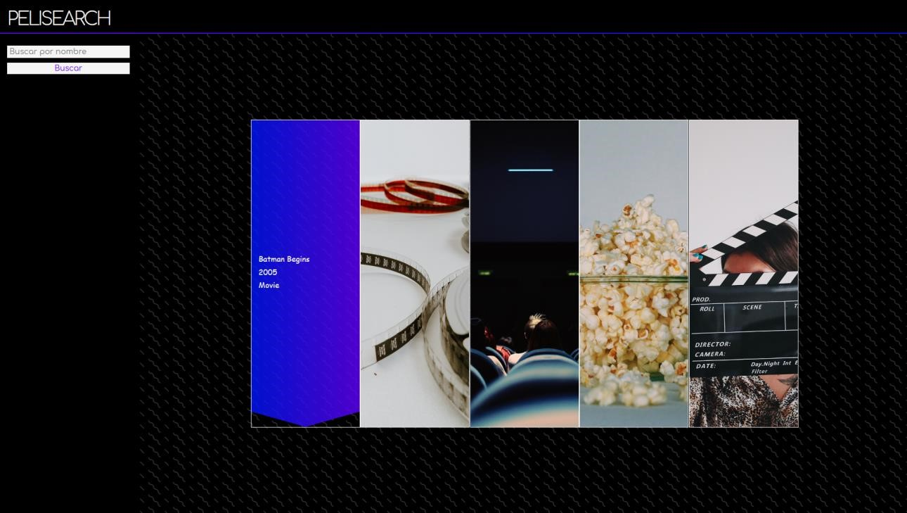

En donde se ve el fondo vacío, estaba presente el poster de la película, solo que, por cuestiones de no tener conexión en el momento de sacar la captura, no se puede visualizar.

## Etapa de implementación

En la segunda etapa, se trabajó en la lógica de la página.

Con el maquetado listo y el comportamiento (animaciones) y diseño terminados, se procedió a incorporar la lógica y la forma de obtención de los resultados en la página.

Partiendo de la plantilla de obtención de información de resultados de la clase de AJAX, intentamos basar el código propio en eso, pero resultó en problemas en la implementación.

Después de bastante tiempo, se decidió cambiar el enfoque, adaptando la función plantilla obtenida de la teoría a una que creeríamos, sería más útil. Si bien también tuvo sus complicaciones, después de un continuo esfuerzo, se lograron los resultados esperados.

Este fue el resultado final:

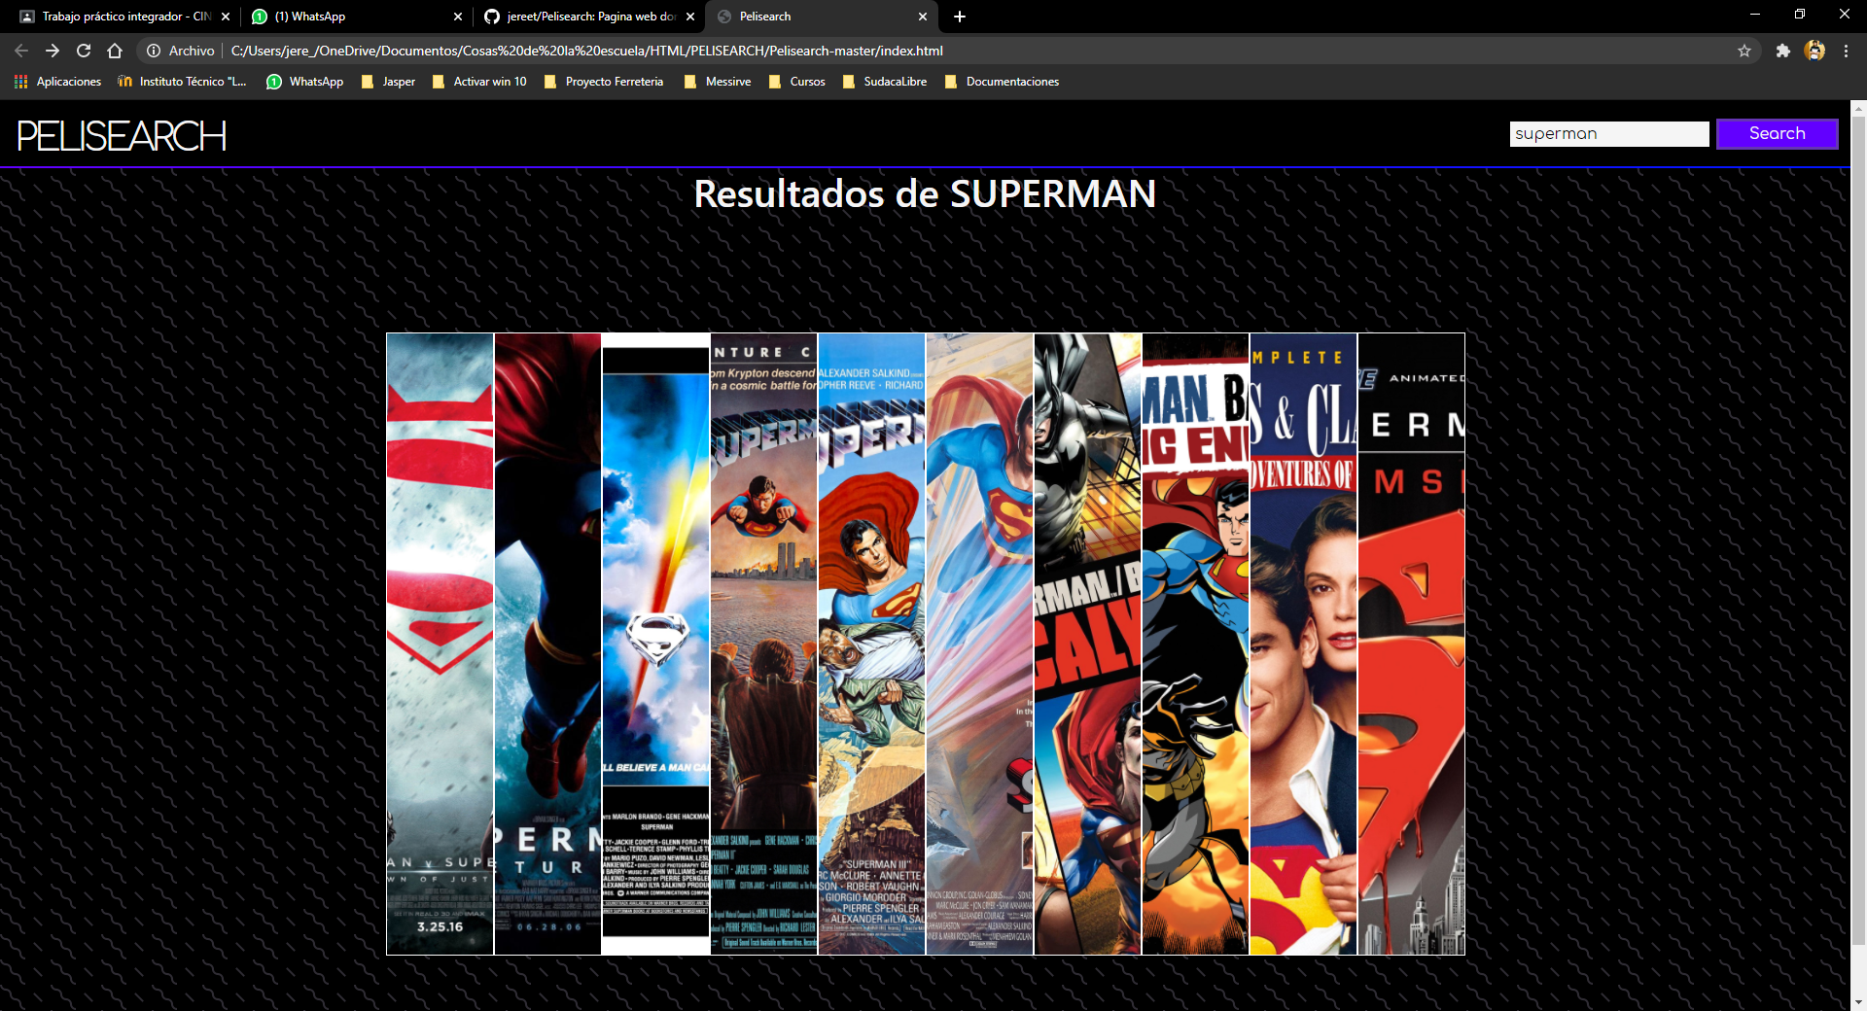

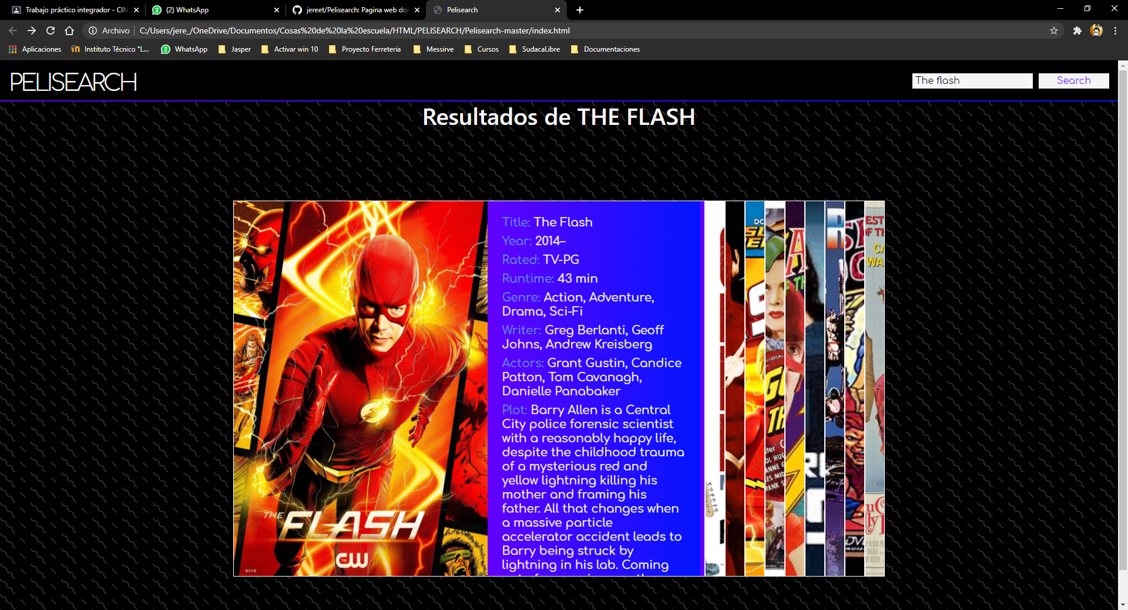

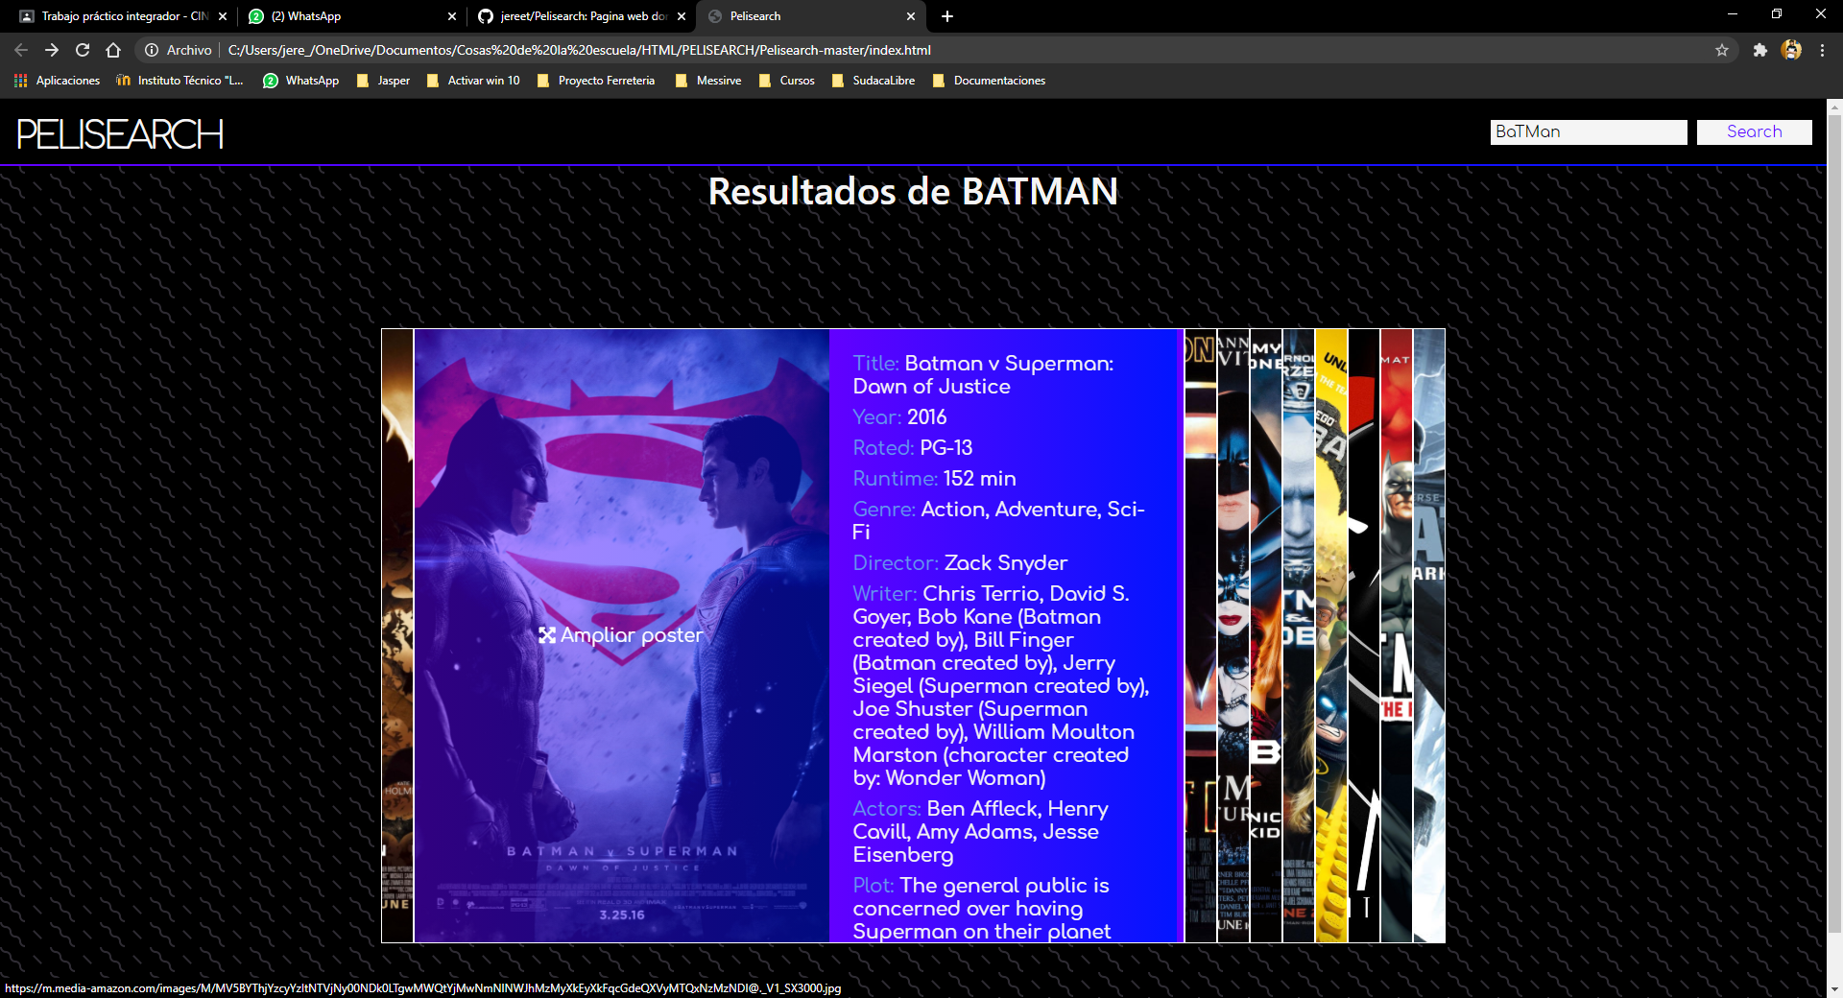

En caso de no haber resultados:

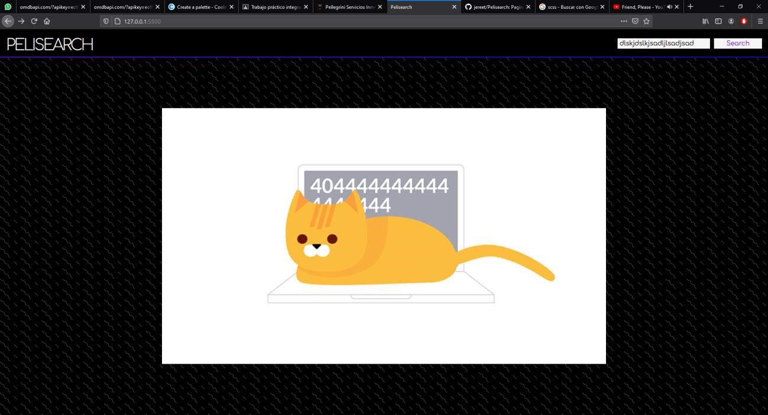

# Toma de decisiones a la hora de resolver problemas

Al ser AJAX una nueva tecnología para nosotros, tuvimos varios problemas. A la hora de resolverlo, nos poníamos en contacto entre nosotros e íbamos a la plataforma de llamada [Discord,](https://discord.com/) discutíamos sobre el problema y lo terminábamos resolviendo.

# Tecnologías utilizadas:

A pesar de haberse mencionado antes, este es un listado de las tecnologías empleadas:

* HTML
* SCSS
* JavaScript
* AJAX
* Bootstrap
* Visual Studio Code (editor de código).

Cabe destacar que el código implementado es compatible con Chrome, navegadores basados en Chromium y Firefox.

# Dificultades presentadas

Las mayores dificultades en la realización del proyecto, fueron:

* Formatear los datos obtenidos mediante AJAX.
* Lograr una experiencia de usuario similar en todos los dispositivos.
* Manejar los casos especiales/corregir los errores.

Para solucionar el primer inconveniente, se optó por modular el código en funciones, una para cargar los datos básicos de cada resultados, otra para los detalles específicos de cada resultado y otra para manejar la lógica básica de la carga de resultados.

Para lograr la experiencia de usuario en todas las plataformas, simplemente se siguieron probando alternativas de diseño, hasta que una terminó siendo elegida.

Para manejar los casos especiales, se utilizaron variables bandera y comprobaciones if…else.

En cada dificultad, la comunicación entre los compañeros del grupo fue primordial y, sino, se dividieron los problemas.

# Nuevos conocimientos adquiridos

Los integrantes del grupo están de acuerdo en que implementar AJAX en un proyecto fue algo nuevo y beneficioso, ya que se quería implementar en otro hace tiempo.

# Fuentes de consulta

En caso de tener dudas, se consultaba la página oficial de documentación de JavaScript y también un sitio de tutoriales web llamado W3org, que también regula el lenguaje HTML de forma oficial.